Curso de khalman
Artificial intelligence for robotics - Udacity
https://classroom.udacity.com/courses/cs373/lessons/48739381/concepts/487350240923

1) LOCALIZACIÓN
Un GPS tiene una incertidumbre de 2-10 m. Esto resulta un problema si es que se quiere mayor precisión.

2) PROBABILIDAD TOTAL
En primera instancia tenemos un dispositivo que queremos ubicar en alguna parte del mundo. Este tiene igual probabilidad de estar en cualquier parte de este. Tiene una distribución uniforme y esto genera un estado máximo de confusión.

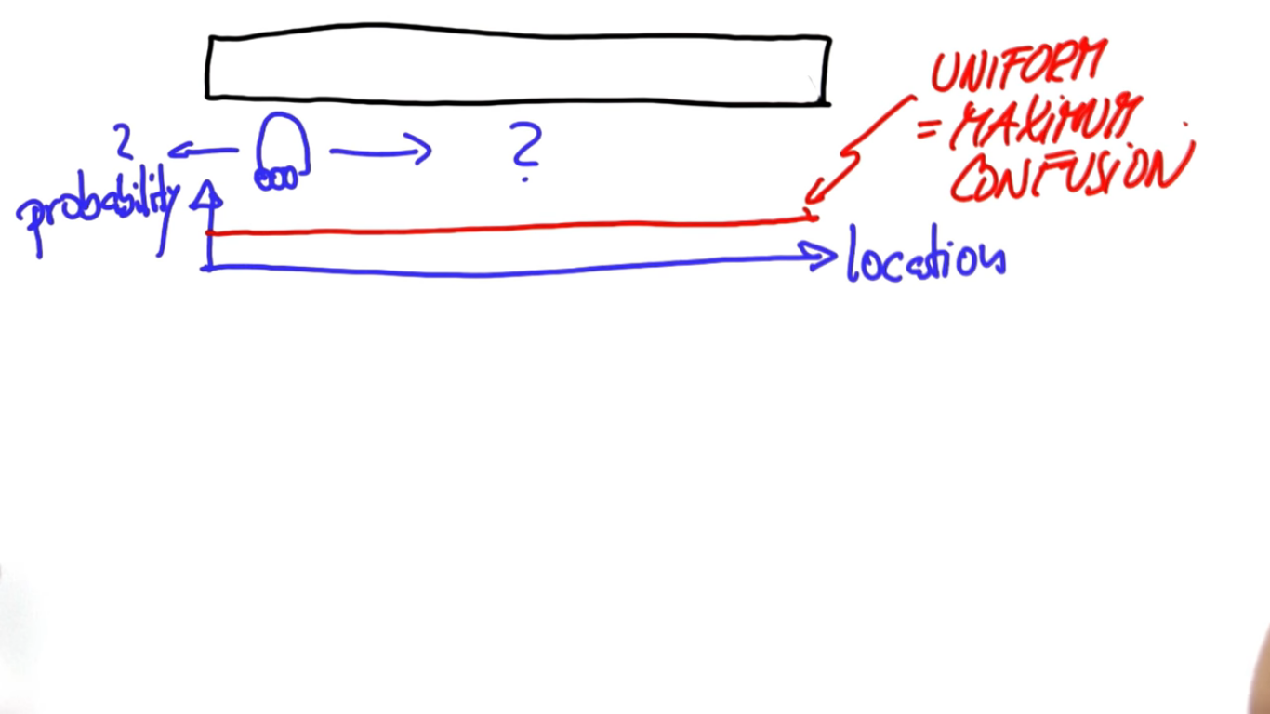
Ahora, para localizar el mundo tienes que tener algunas características distintivas.
Se asume que hay tres puertas (verdes) o marcas distanciadas entre sí en el mundo y que, por simplicidad, son iguales. Lo importante es que puede distinguirse lo que es una puerta (o marca) de lo que no lo es, la pared por ejemplo.
Asumiendo que tiene sensores, el dispositivo “siente” cuando está cerca de una puerta. Lo único que sabe es que probablemente está ubicado cerca de una puerta. Esto afecta nuestra confianza de la siguiente manera:

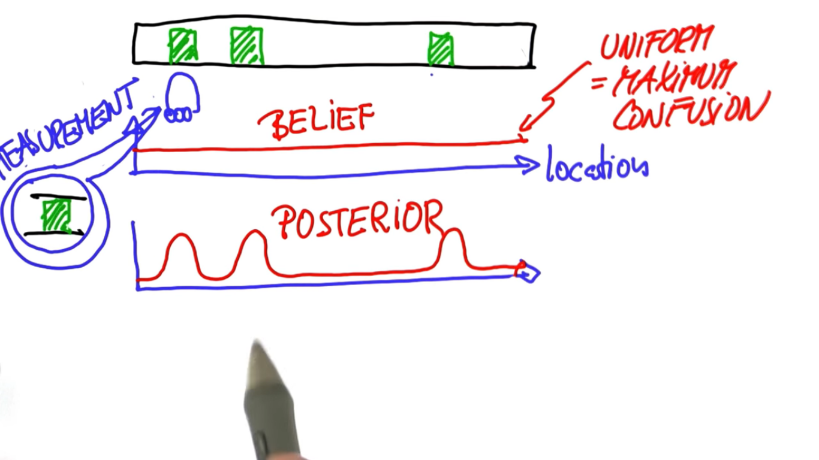
La dimensión de una puerta transforma nuestra función de confianza definida sobre posibles ubicaciones a una función muy parecida a la de abajo.

Para las ubicaciones cercanas a las tres puertas tendremos un aumento de la confianza, mientras que en las otras ubicaciones tendremos un decremento de la confianza. Esta es una distribución probable que asigna alta probabilidad al lado de la puerta, y es llamada “confianza posterior” donde la palabra “posterior” significa después que una medida ha sido tomada.
Ahora, el aspecto clave de esta confianza es que aún no sabemos dónde estamos. Hay tres posibles ubicaciones de las puertas, y de hecho, puede se que los sensores hallan fallado, y accidentalmente vimos una puerta donde no había. Se mantiene una probabilidad residual de que este en uno de estos lugares, pero hay tres picos que expresan la mejor confianza de dónde estamos. Esta representación es absolutamente esencial para la probabilidad y para más ubicaciones en el mundo.

Ahora asumo que el dispositivo se mueve. Se mueve cierta distancia hacia la derecha.
Entonces podemos variar la confianza acorde al movimiento.

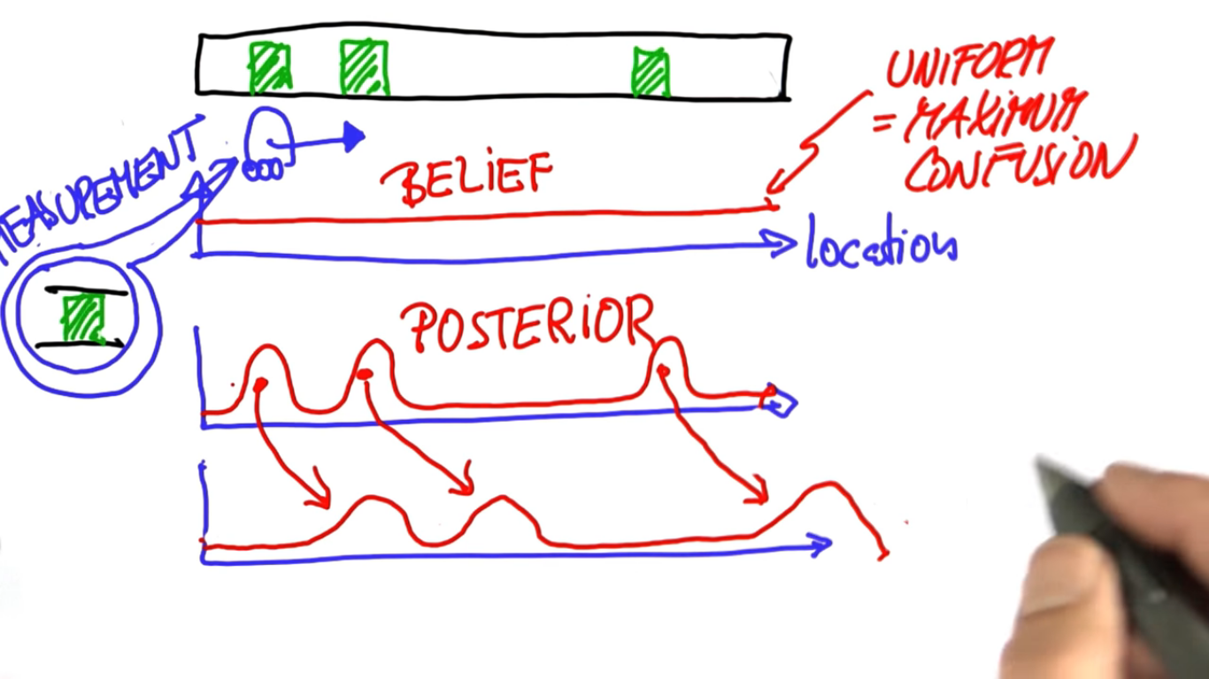
Cada incremento en la curva de abajo se ve correspondido con cada incremento en la curva del medio. Obviamente, el dispositivo sabe su dirección inicial. Se está moviendo a la derecha en este ejemplo, y sabe aproximadamente cuánto se movió.
Ahora, el movimiento del robot es algo incierto. Puede nunca ser cierto donde el dispositivo se movió.
Los incrementos son algo más planos y pequeños.
El proceso de movimiento de las ondas hacia el lado derecho es técnicamente llamado CONVOLUCIÓN.

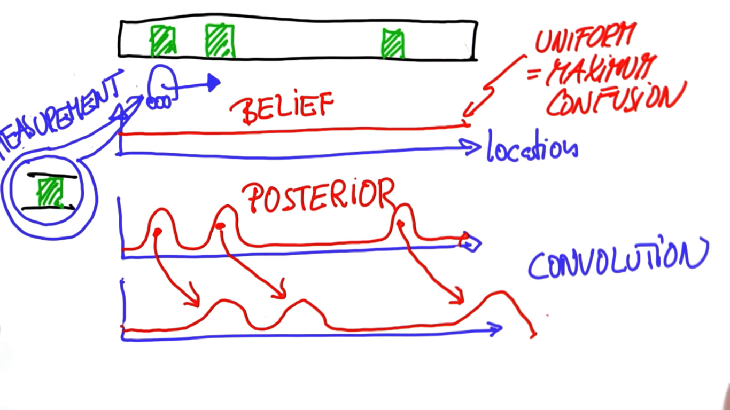
Asumo ahora que el dispositivo siente de nuevo y se ve junto a otra puerta de nuevo. Así la medida es la misma de antes.
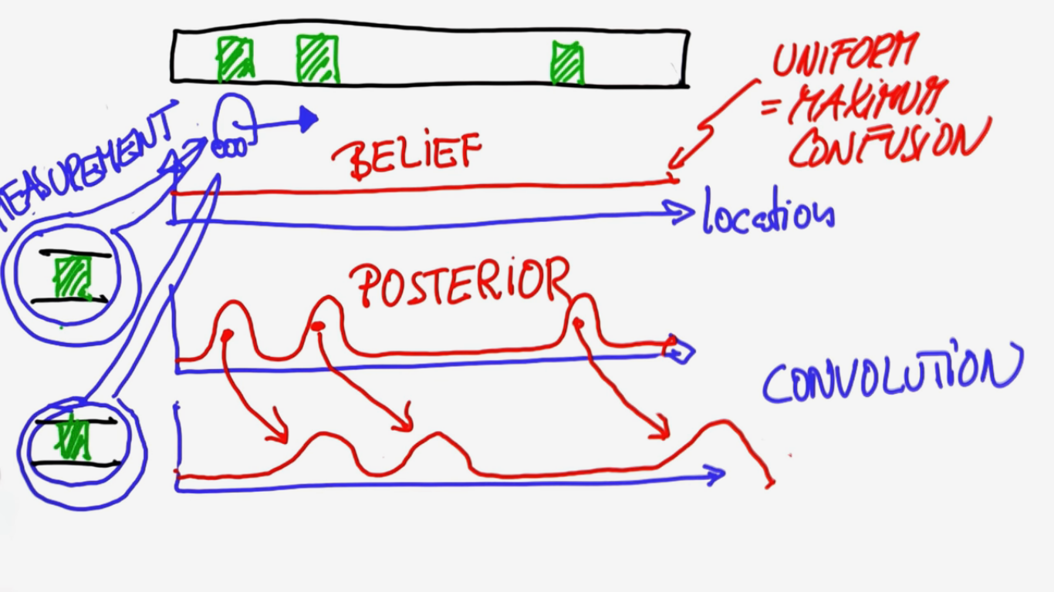
Ahora la cosa más importante ocurre.
Multiplicamos la confianza, que es prioridad para la segunda medición, con una función muy parecida a la del medio con un pico en cada puerta y obtenemos lo siguiente:
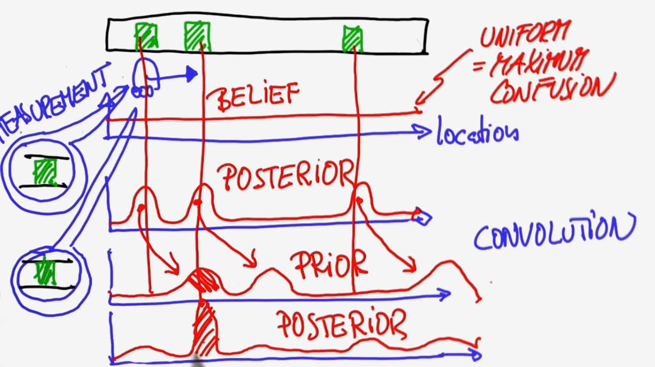
Hay un par de bultos (picos) menores, pero realmente el más grande es el marcado. Este tiene su correspondencia en la prioridad y es el único lugar en la prioridad que realmente corresponde a la medida de una puerta, mientras todas las ubicaciones del resto de puertas tienen una baja confianza.
La hipótesis correcta del mundo está en la segunda puerta. En este punto nuestro dispositivo se ha localizado por sí mismo.

